# “饭否”软件系统的需求构思及描述

## 背景介绍

年轻人追求时尚，快捷，因此外卖行业拥有广阔的消费群体；团购的兴起，也促进了人们的消费欲望，人们希望继续有一个外卖平台，来满足他们的欲望。

## 欲解决问题

如今学生到食堂用餐经常满足不了学生的需求，很多去晚了的学生有时候就吃不上饭了，或者剩下的饭菜并不符合自己的胃口。

## 软件创意

饭否平台使用计算机技术，将店家与用户链接起来，通过外卖骑手的送餐，完成线下的送餐服务，让学生和工作者尽快的吃到自己想吃的食物。

## 业务流程

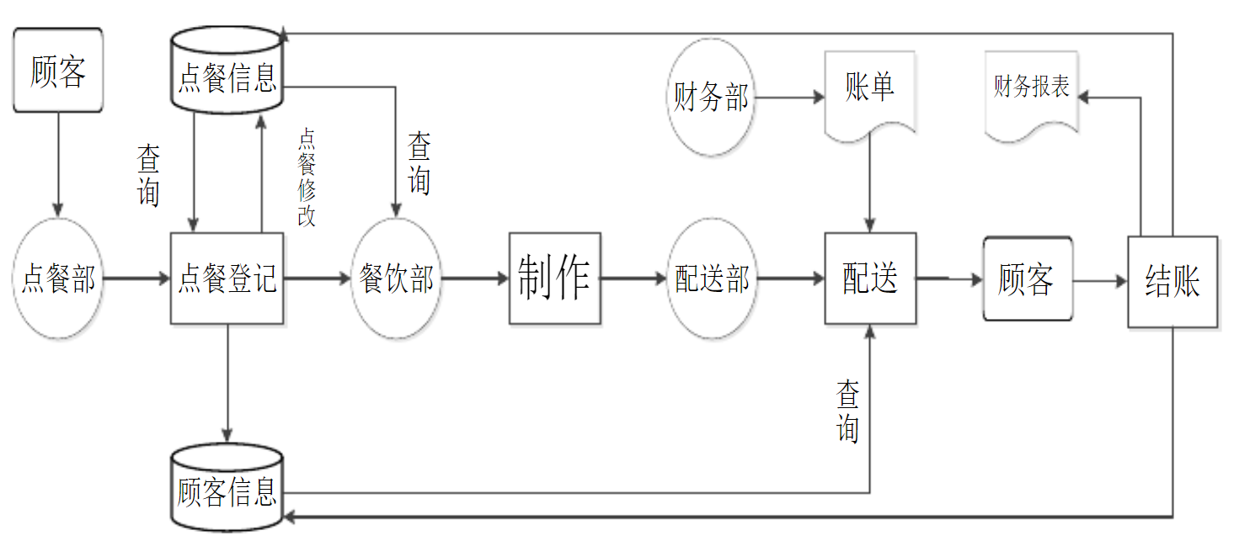

## 软件系统的功能描述

5.1性能需求分析

应该达到如下的功能：

1. 操作简单，界面友好：完全空间式的页面布局，让菜品、咨询等信息录入工作变得更加简单。
2. 及时可见：对用户预定餐饮信息的处理（包括录入、删除）将立即在首页的对应栏目中显示处来。
3. 系统运行应该快速稳定、高效可靠。
4. 在结构上应该具有良好的可拓展性。

附录：文章

作者：钟莫言  
链接：https://www.zhihu.com/question/387028562/answer/1146776009  
来源：知乎  
著作权归作者所有。商业转载请联系作者获得授权，非商业转载请注明出处。

谢邀 我作为前饿了么职工，看到这个问题，我不禁嘴角略微有些上扬。大部分别的回复都是从外部包括市场份额还有一些数据给到结论就是饿了么做的越来越差不如美团。这样的分析从事实就给出结论，毕竟市场为王。但是这样反倒让读者不知道具体是什么原因，为什么阿里在全面接手饿了么后，反倒市场急剧恶化了呢！

我作为一个内部人员真实的经历了阿里全面管理饿了么包括后面并购饿了么这期间的高层智招频出的时候，就知道饿了么是干不过美团的。

第一点，就是阿里巴巴的傲慢。全面入主饿了么后，引入所谓成熟的考核机制。HR不在一线 却拥有最高决策权，身处一线的人员所有决策权利回收至总部，对市场变化不敏锐。所有决策由高策制定，一线员工没有反馈没有质疑的权利，要做的只有执行。

开除掉很多有本地生活作战经验的伙伴，无视市场环境，空降很多阿里巴巴人员进入饿了么高层。运用电商思维来做本地生活平台。不重视以前饿了么扶助优秀本地品牌的项目及很多基础服务项目，只要亏损就全部砍掉。反倒去发各种红包优惠券。我打个比方，有一些店铺确实不是全国连锁，但是在当地确是非常的火热，饿了么通常会为了丰富平台优质商家的目的，从技术上 资金上给到扶植。通过深度合作来达成有口碑的优质商家在外卖上只选择饿了么，增加优质商家丰富饿了么用户的选择。但是现在砍掉了。还有就是蜂鸟专送，阿里巴巴从入主饿了么开始就对蜂鸟专送这个亏钱亏到姥姥家项目进行改革，首先是提高蜂鸟专送对商家的抽佣 其次是降低给到专送代理商的费用 最后就是神奇的学习了众包的模式，推出了蜂鸟众包。逼迫很多有经验的送餐人员选择从蜂鸟专送离职，投身众包。并且在16-17年大力推广到全国。本来饿了么app的主要目标人群就是白领上班族和中产阶级。这些人对价格不敏感，但是对商家的服务质量和配送服务要求比较高，饿了么之前一直都是这样把持住中高端外卖用户市场。结果阿里入主后，也不知道是因为对市场占有率变态的迷恋，不仅放弃饿了么的基本盘选择和美团进行贴身肉搏，而且没有保证好服务品质又无形中损失了基本盘中对能够给到饿了么众多利润的客户。后面又因为发现白领金领用户日活不够，脑袋一拍推出了饿了么星选APP，真的让吾等从业人员笑掉大牙

第二点 ，就是阿里巴巴的偏见。阿里巴巴从一开始就不是为了做市场而来的。就好像一个壮汉，手上拿着最趁手的锤子，什么问题都想用锤子去砸一下。不分析市场，一味的砸钱，通过短期的福利刺激销售和市场占有。对公司内部一些早期饿了么员工带着一种高傲的态度。偏见的认为是因为饿了么的制度和人才运营不行，导致饿了么与美团在外卖领域陷入下风。对于饿了么总结的经验教训不屑一顾。全盘阿里化，赶走原饿了么的运营团队，从上至下的接手饿了么。通过整合资源，将饿了么在本地的资源让位给到口碑这种万年扶不起来的阿斗。然后经过多重决策失败后，不仅不反思公司高层决策出现了大量问题。反倒将锅甩给一线运营团队，要求一线运营团队进行反思为什么决策不到位，并且HR大力作妖，逼迫中层基层干部优化学历不足的人员。喊着口号说背靠阿里，原来美团二楼打我们一楼，现在我们要三楼打二楼这种傻话（阿里除了资金、大数据及引流之外，还有别的技术吗？），没有意思到自己已经踏入到了不同的战场仍然拿着二战思维打一场现代的战役，让我觉得这帮阿里的人才就像是经历过古罗马横跨亚非欧伟大疆域，而现在困坐在君士坦丁堡，向周围无知的年轻人絮絮叨叨罗马过去的荣光一样！